- Установка
Для отладки и запуска программ из среды Codeblocks, его необходимо устанавливать из дистрибутива, включающего компилятор (GCC).
Адрес проекта в интернете - http://www.codeblocks.org/

- Создание новой программы
Создание новой программы выполняет встроенный мастер. Для его запуска необходимо выбрать: File->New->File.

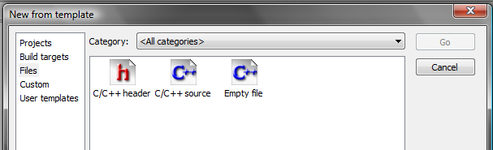

Выбираем Empty file. Нажимаем Go.

На следующем шаге показано приглашение. Эта форма не несет никакой полезной задачи, поэтому можно установить галочку Skip this page next time и нажать Next (в этом случае эта форма больше появляться не будет).
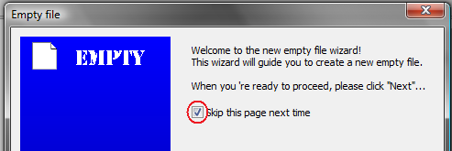

На следующем этапе необходимо указать расположение файла программы. Обратите внимание, что у файла должно быть явно указано расширение (имя_файла.c или имя_файла.cpp) – от этого зависит подсветка синтаксиса в процессе написания программы и процесс компиляции.
Если в момент создания нового файла будет открыт проект, то можно автоматически присоединить создаваемы файл к открытому проекту.
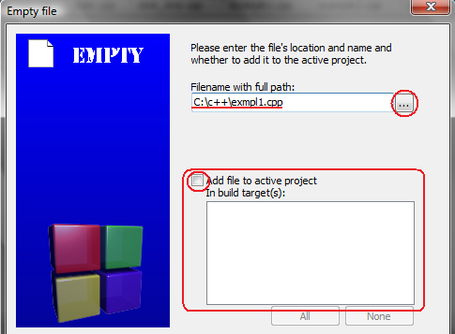
Нажимаем Finish.

После этого вы попадете в среду разработки. Область написания кода находится справа. Под ней расположена отладочно-информационная область. Слева от нее - область управления.
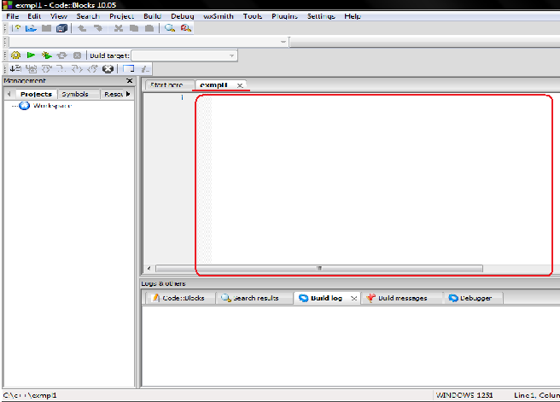
После написания кода можно выполнить:

Компиляцию файла/проекта(Build) – Ctrl+F9
Запуск файла/проекта(Run) – Ctrl+F10
Компиляцию и запуск файла/проекта(Build and Run) – F9

Эти же функции выполняют пиктограммы верхнего меню (расположенного под основным меню).

- Создание нового проекта
Проект позволяет понять принцип построения windows-приложений: модульная структура, разделение на заголовочные файлы и файлы-ресурсы, разные типы ресурсов, их совместная работа.
Кроме этого отладка программ в среде Codeblocks возможна только для проектов.

Создание проекта: меню File -> New -> Project
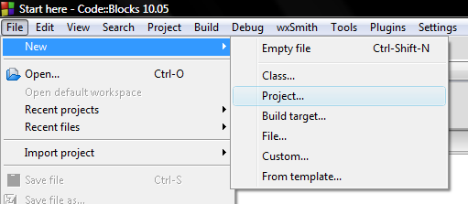

На следующем шаге необходимо выбрать тип проекта. Среда Codeblocks поддерживает большое количество категорий проектов. На начальном уровне нас будут интересовать консольные приложения (Console Application). Выбираем соответствующую иконку, нажимаем Go.
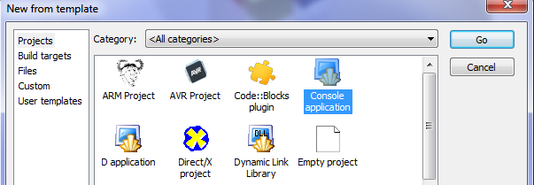

На следующем шаге выбираем тип проекта:

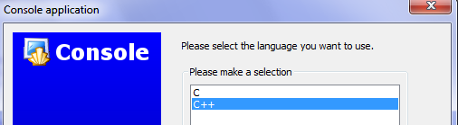
Далее указываем имя проекта (цифра 1 на рис.). С этим именем будет создана отдельная папка для проекта, в которой будут находиться все файлы к нему относящиеся. Затем выбрать путь расположения для папки с новым проектом (цифра 2 на рис.). В поле Project filename будет указано имя файла проекта (цифра 3 на рис.) (по умолчанию оно формируется из заголовка проекта, но м.б. изменено). В самом нижнем поле указывается полный путь к файлу проекта (цифра 4 на рис.).

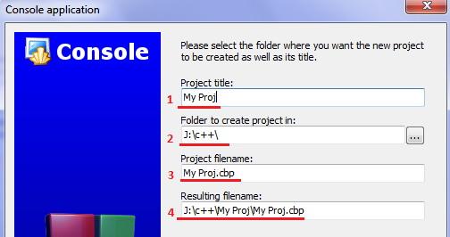

На завершающем шаге создания нового проекта необходимо выбрать компилятор. Если на компьютере установлены другие среды разработки, то можно указать их компиляторы. По умолчанию установлен GNU GCC Compiler.
Под ним расположены две секции: Debug и Release. Debug - это версия проекта, предназначенная для отладки. Release – оптимизированный exe-файл для эксплуатации, из которого убрана вся ненужная отладочная информация. По умолчанию каждая из них располагается в папке с проектом в папках bin\Debug\ и obj\Debug\, а также bin\Release\ и obj\Release\ соответственно. Ничего не меняем, нажимаем Finish.

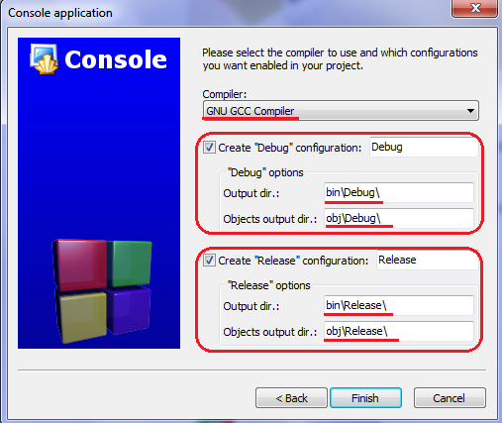

После этого вы попадаете в среду разработки. Визуальное отличие в области управления проектом, расположенной слева от области кода. Там указано название проекта, есть папка Source, в которой находится файл главной программы – main.cpp. Все это, включая код функции main(), было создано автоматически.

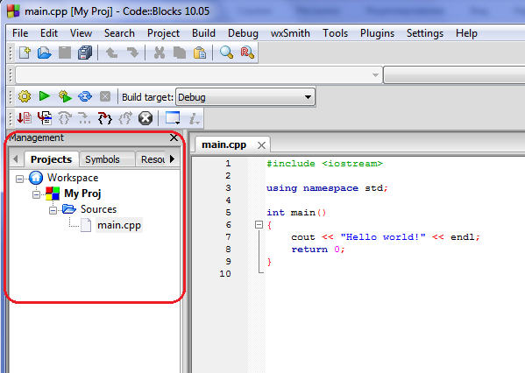

- Добавление файлов к проекту
Для удобной работы необходимо добавлять файлы к уже открытому проекту. Меню File->New->File.
Для примера добавим новый заголовочный файл. Для этого выбираем C/C++ header.
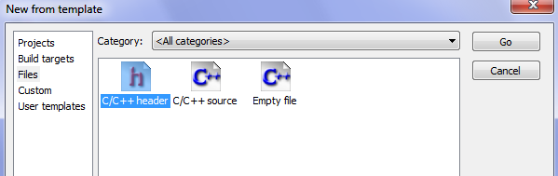

Нажимаем Go.

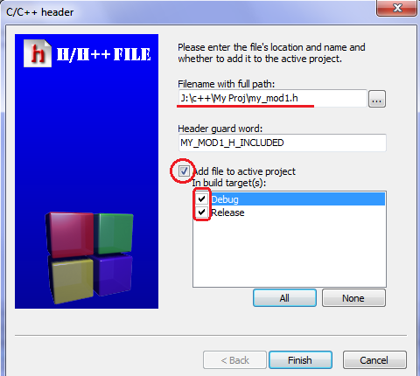

Указываем размещение файла и его имя. Обратите внимание, что он расположен в папке проекта. Устанавливаем галочку на Add file to active project. И ставим галочки напротив Debug и Release. Это означает, что данный файл мы хотели бы добавить и в отладочную и в результирующую версию программы. Нажимаем Finish.

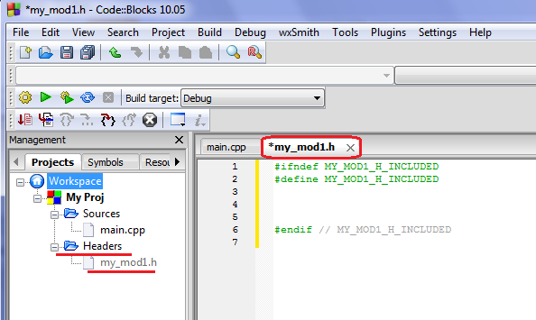

После этого мы снова попадем в среду разработки, но а панели управления проектом появится папка Headers, в которой будет находится новый заголовочный файл. В области кода этот файл будет автоматически открыт для редактирования.
В заголовочный файл автоматически были добавлены следующие строки:

#ifndef MY_MOD1_H_INCLUDED
#define MY_MOD1_H_INCLUDED

#endif // MY_MOD1_H_INCLUDED
Директивы #ifndef, #define, #endif используются для того, чтобы избежать повторного включения одного и того же кода. Таким образом, вне зависимости от того, сколько раз будет подключен данный заголовочный файл, он будет скомпилирован только один раз.
Вместо данной конструкции может быть использована #pragma once - нестандартная, но широко распространенная препроцессорная директива.

Код модуля должен начинаться после строки #define и заканчиваться до строки #endif.

- Особенности написания кода (в отличие от BorlandC):

- Функция main() должна возвращать значение. Поэтому минимальный проект должен иметь следующую одну из эквивалентных форм:

int main()  {  return 0;  } | main()  {  return 0;  }

- Заголовочные файлы. При написании программ следует помнить о том, что заголовочные файлы для C имеют формат «имя.h»,а для C++ принято добавлять «с» в начале и не использовать расширение «.h». Например, функция printf() находится и в файле «stdio.h» и в «cstdio».
- Пространство имен. В отличие от Borland C, в codeBlocks реализована нормальная работа с пространствами имен. На начальном уровне чаще всего будет использовано пространство имен std (пространство имен - это механизм С++, предназначенный для предотвращения проблем, связанных с дублированием имен, применяемых в программе для разных целей).
- Примеры операций:
  - Очистка экрана(консоли)
system(“cls”); //заголовочные файлы: stdlib.h или cstdlib
справка:
int system(char *string);
Функция system() обеспечивает передачу строки string командному процессору DOS, как если бы эта строка была набрана за терминалом. Текущая программа ожидает конца исполнения команды, а затем возобновляет работу.

  - Ожидание нажатия клавиши
Вариант 1:
system(“pause”); //заголовочные файлы: stdlib.h или cstdlib
Вариант 2:
std::cin.sync(); // заголовочный файл: iostream
std::cin.get(); // заголовочный файл: iostream
примечание:
Вторая функция читает из входного потока любой символ (в том числе и Enter). Первая функция предназначена для очистки входного потока от всех символов (например, там может остаться код клавиши Enter от предшествующего ввода).
  - Потоковый ввод вывод. cin, cout, endl и некоторые другие функции по работе с потоковым вводом/выводом находятся в пространстве имен std. Для исключения возможных проблем с дублированием имен, не рекомендуется подключать все пространство имен:
using namespace std;
Более правильно будет подключить только те функции, которые вы намерены использовать в процессе написания программы:
using std::cin;
using std::cout;
using std::endl;
Вызов этих функций в программе будет одинаков для обоих вариантов подключения пространства имен, например:
cout<<”Test”<<endl;

  - Инициализация счетчика случайных чисел.
srand(time(NULL)); // заголовочные файлы: time.h и stdlib.h или ctime и cstdlib

Генерация случайного числа:
int a = rand();
примечание:
Функция rand() возвращает случайное число в диапазоне от 0 до 32767.
С помощью операции деления по модулю % результат может быть отображен в заданном диапазоне, например:

//целые числа в диапазоне [0; 9]
int a = rand() % 10;

Применение других арифметических операций позволит получить требуемый результат, например:

// вещественные числа в диапазоне от 0 до 9.9 с шагом 0.1
int a = ( rand() % 100 ) / 10;

// целые числа в диапазоне от -3 до 5
int a = ( rand() % 9 ) - 3; // диапазон [0; 8] сдвигается на 3 влево

  - Работа с датой и временем
Структура tm содержит компоненты календарного времени.

Имя | Описание
int tm_sec; | Секунды от начала минуты(0,59)
int tm_min; | Минуты от начала часа(0,59)
int tm_hour; | Часы от полуночи(0,23)
int tm_mday; | Число месяца(1,31)
int tm_mon; | Месяцы после января(0,11)
int tm_year; | Годы с 1900
int tm_wday; | Дни с воскресенья(0,6)
int tm_yday; | Дни с первого января(0,365)
int tm_isdst; | Признак летнего времени  (значение 1 обозначает, что летнее время есть)

Получение текущего времени
time_t t = time(NULL); // заголовочный файл: time.h или ctime

примечание:
time_t time(time_t *timeptr);

Функция time() возвращает текущее время в секундах, прошедшее с 00:00:00 1 января 1970 года. Если указатель *timeptr не равен NULL, то возвращаемое значение записывается также и в *timeptr.

time_t mktime(struct tm *tp);

Преобразует местное время, заданное структурой *tp, в календарное и возвращает его в том же виде, что и функция time(). Функция возвращает календарное время или -1, если оно не представимо.

Преобразование времени (с учетом локали)
tm tempDT = *localtime(&t); // заголовочный файл: time.h или ctime

примечание:
struct tm *localtime(const time_t *time); // time - указатель на хранимое время

Функция localtime() преобразовывает время, хранимое как long-значение, к структуре. Long-значение time представляет секунды, прошедшие от 00:00:00 значения времени по Гринвичу, т.е. с 1 января 1980 года.
Функция localtime разрывает значение time, корректирует зону местного времени и переход на летнее/зимнее время, если он назначен, и запоминает откорректированное время в структуре типа tm.

Время выполнения программы
clock_t clock(void); // заголовочный файл: time.h или ctime

Функция clock() возвращает время, измеряемое процессором в тактах от начала выполнения программы, или -1, если оно не известно. Пересчет этого времени в секунды выполняется по формуле clock () / CLOCKS_PER_SEC.

